附件2

开发区高质量发展深度调研实训班
（苏州工业园区）参会回执

单位名称
姓名 | 性别 | 职务 | 电话 | 手机 | 微信
入住信息 | 7月31日（ ）间 8月1日（ ）间  8月2日 （ ）间 8月3日（ ）间
备注 | 1.请于7月26日前将参会回执表以微信或邮件方式发至我会，以便安排会务工作,欢迎来电或加微信索要回执电子版空表  2.请选择入住日期,标明所需房间数量及房型（大床房/标间）  3.本次培训活动不安排接送站，请参会代表自行参看附件3到住宿酒店报到，如有交通问题，请直接联系李经理 联系电话：13270383579

附件3

苏州工业园区智选假日酒店定位图
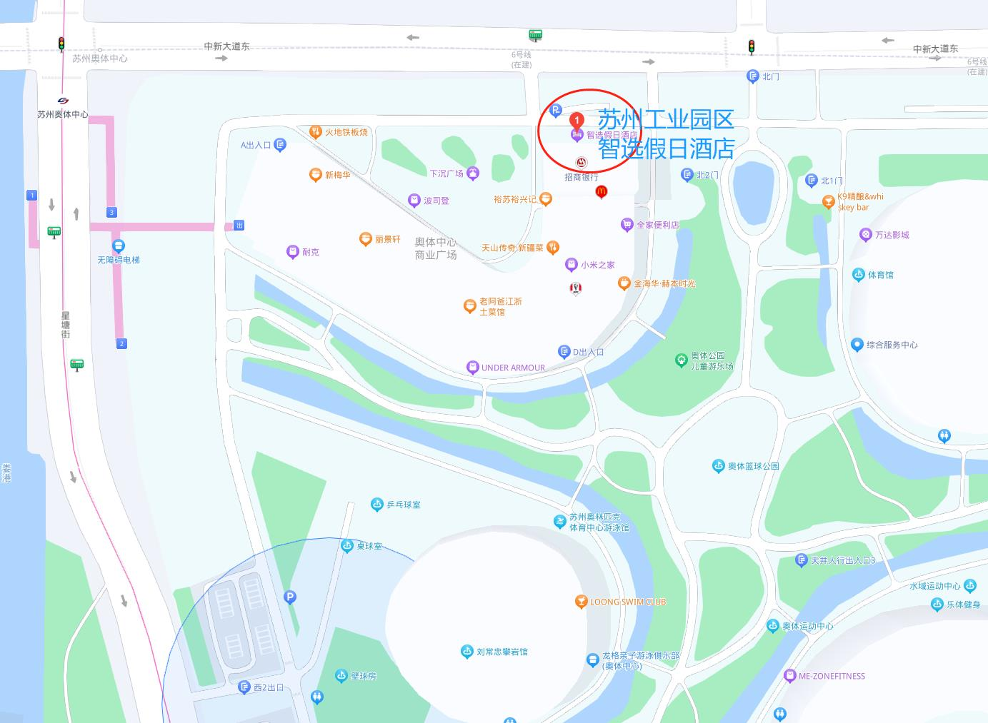
酒店地址：苏州工业园区中新大道东999号酒店负责人联系电话：13270383579
（机场、火车站均可乘坐地铁到苏州奥体中心站2号口出，步行100m至酒店）

1.苏州站—苏州工业园区智选假日酒店地铁线路30分钟（打车约为30分钟）
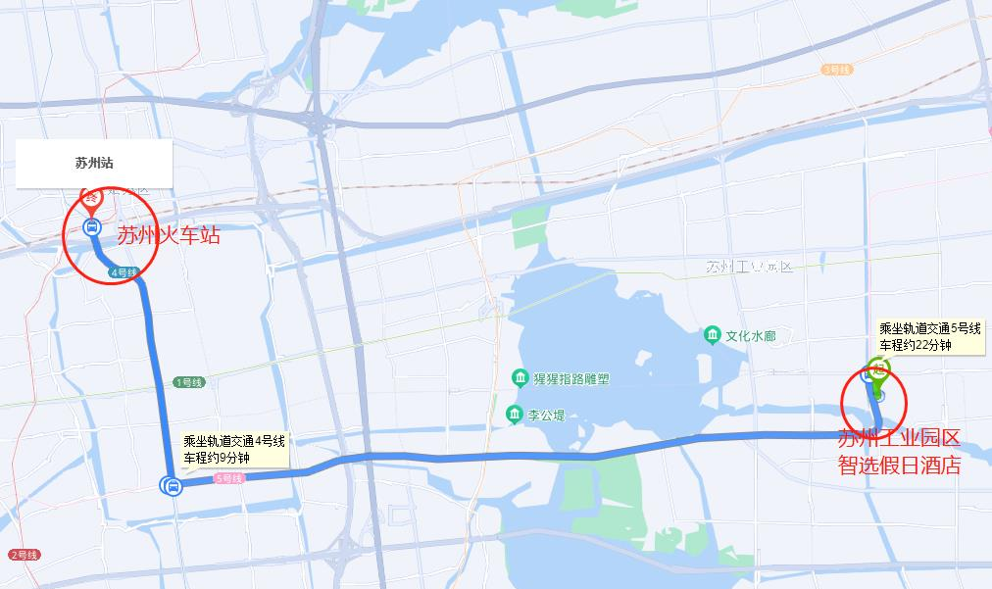
地铁4号线到南门站换乘地铁5号线至苏州奥体中心站下（全程约为30分钟），2号口出，步行100m至酒店
2.苏州园区站—苏州工业园区智选假日酒店地铁线路20分钟（打车约为20分钟）
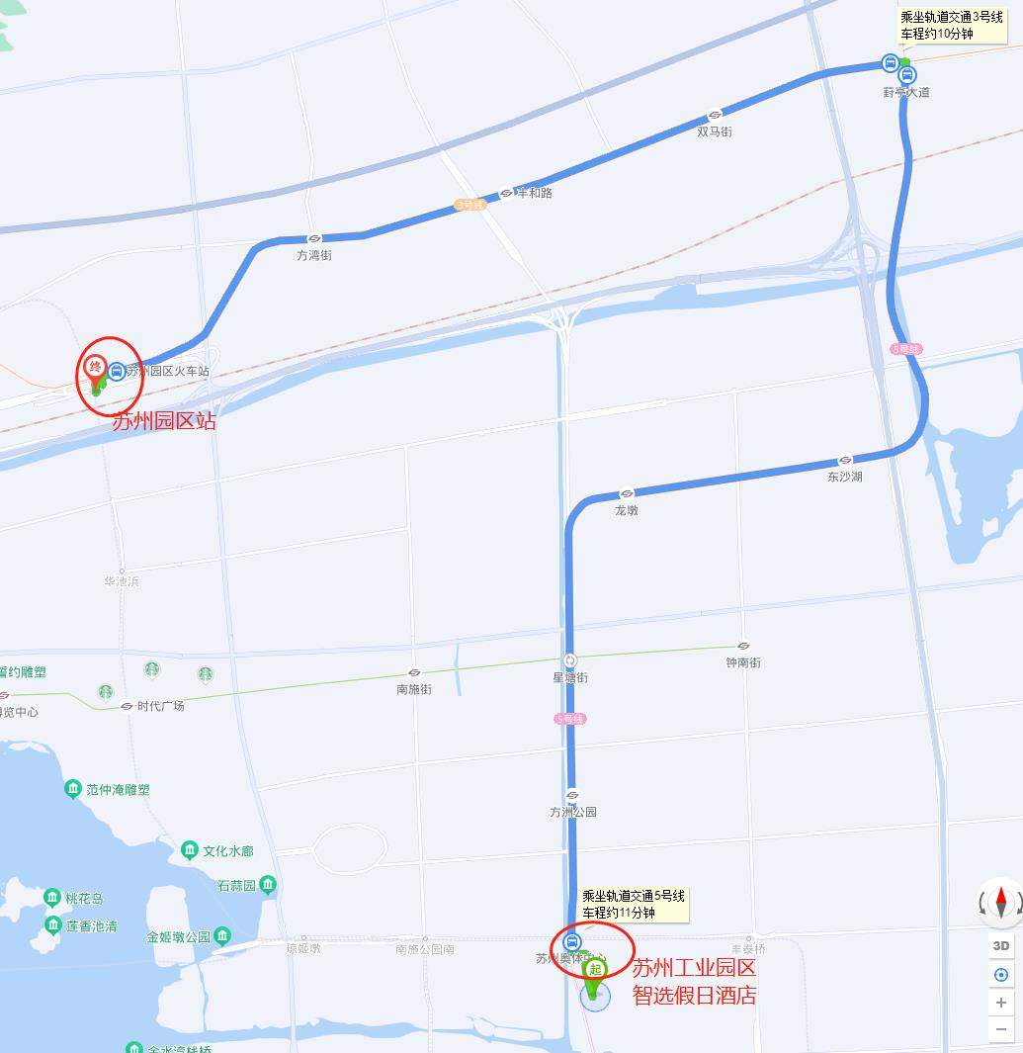
地铁3号线到葑亭大道站换乘地铁5号线至苏州奥体中心站下（全程约为20分钟），2号口出，步行100m至酒店
3.苏州北站—苏州工业园区智选假日酒店地铁线路60分钟（打车约为30分钟）
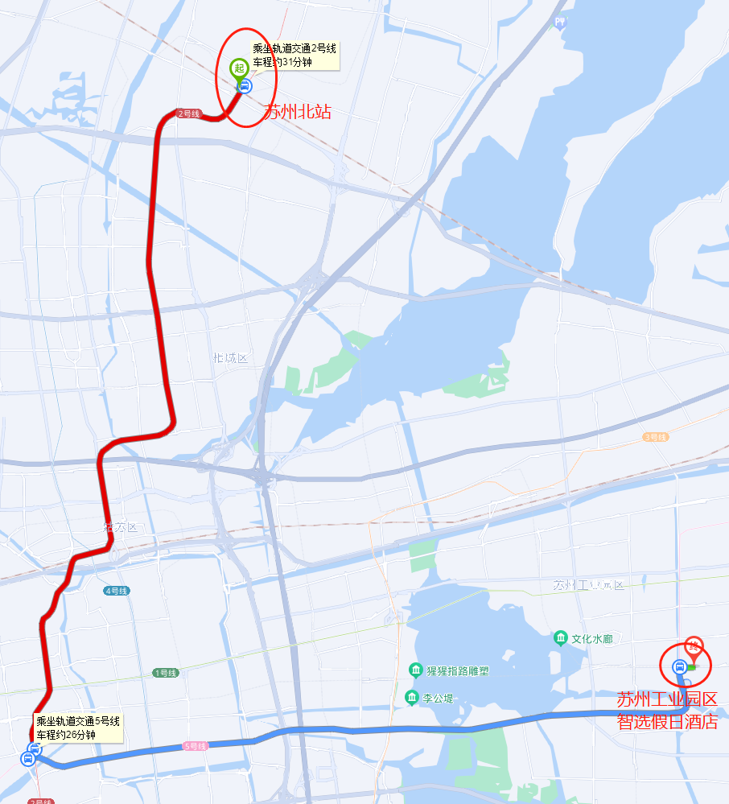
地铁2号线到劳动路站换乘地铁5号线至苏州奥体中心站下（全程约为60分钟），2号口出，步行100m至酒店
机场至酒店路线：
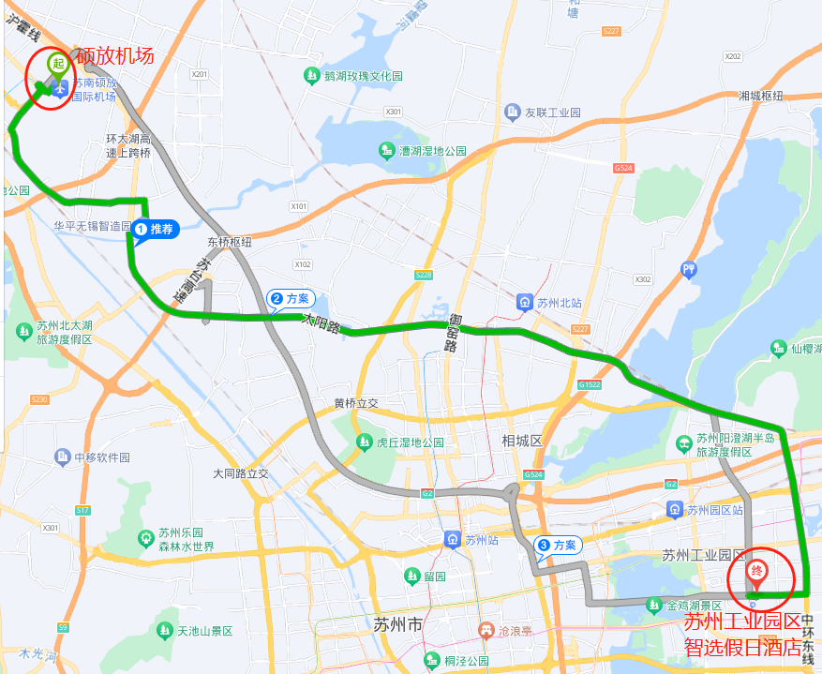
苏南硕放机场（位于无锡新吴区）打车至酒店约为1h11min
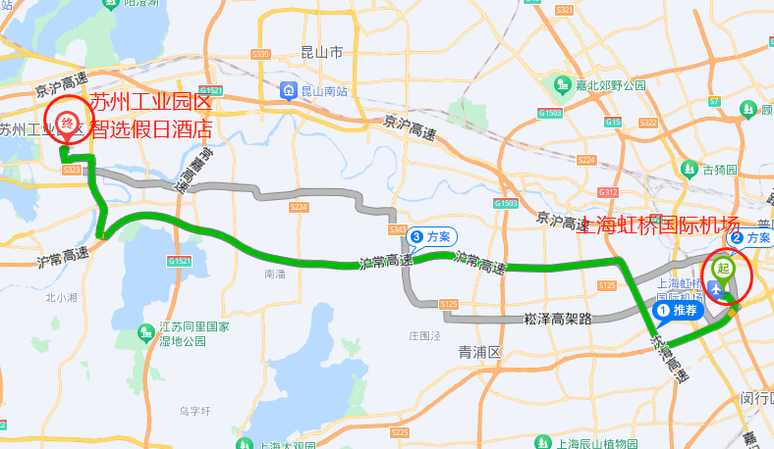
上海虹桥国际机场（位于上海长宁区）打车至酒店约为1h6min

